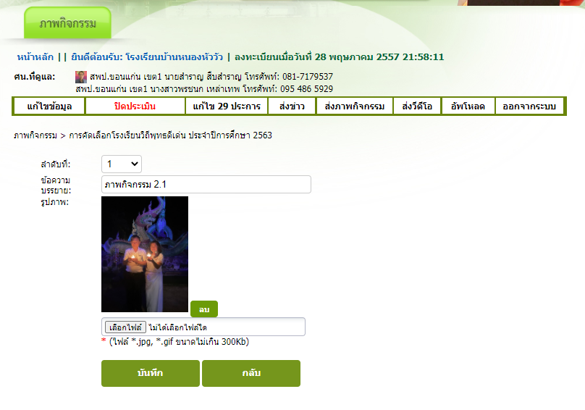
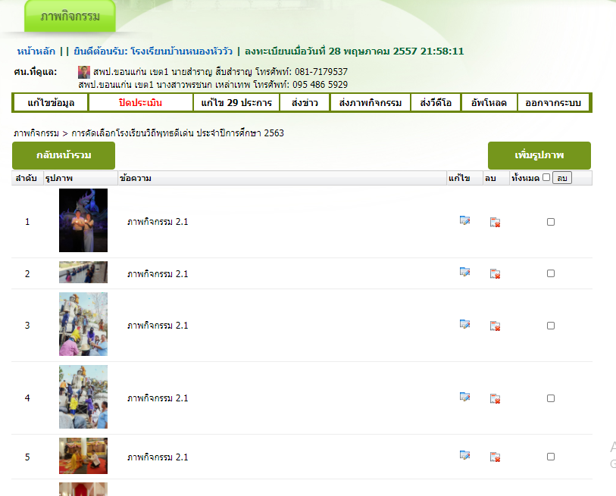
2.4 อัพโหลดภาพมาจากกิจกรรม ข้อ 2.1 ไปที่ https://www.vitheebuddha.com/main.php ส่งภาพกิจกรรม โดยส่งเป็นไฟล์ .jpg. .png. .gif. แล้ว Capture หน้าจอส่งมาตามแบบฟอร์มด้านล่าง

